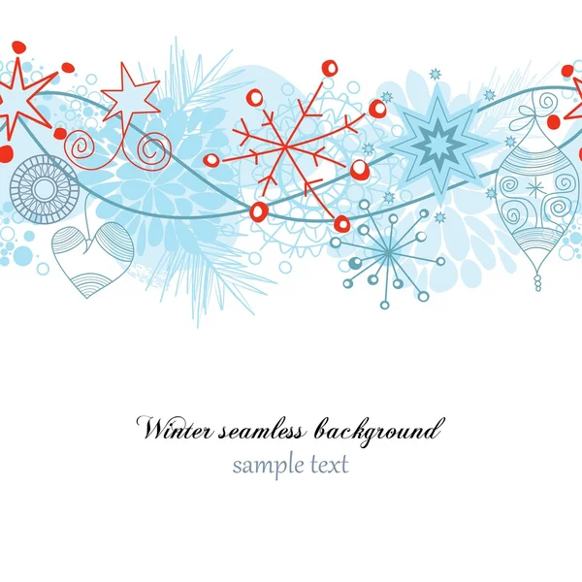
Tematyka zajec
Grudzień

- odwiedziny mikolaja
- zima jest coraz blizej
- magia swiat
- zabaki

Ogólne cele dydaktyczno-
Wychowawcze

- rozwijanie mowy,
- rozwijanie sprawności manualnej,
- rozwijanie słuchu fonematycznego,
- rozpoznawanie i nazywanie poznanych liter
- porównywanie liczebności zbiorów,
- zapoznanie ze znakami matematycznymi: <, >, =,
- rozwijanie sprawności fizycznej, zapobieganie pogłębianiu się wad postawy.
- zapoznanie z wyrażeniem pomocna dłoń,
- zapoznanie z pracą wolontariusza.
- zapoznanie z tradycjami mikołajkowymi na świecie,
- rozwijanie umiejętności wypowiadania się na określony temat.
- poznawanie oznak zimy,
- odkrywanie zapisu cyfrowego liczby 0,
- rozwijanie umiejętności liczenia,
- doskonalenie umiejętności wykorzystania rekwizytu podczas zabawy z piosenką,
- ilustrowanie ruchem tekstu piosenki,
- utrwalenie poznanych liter,
- rozwijanie pamięci.
- rozbudzanie zainteresowania zjawiskami przyrodniczymi,
- rozwijanie umiejętności myślenia logicznego.
- rozwijanie umiejętności tworzenia kodów,
- zapoznanie z tradycjami świątecznymi,
- odkrywanie zapisu cyfrowego liczby 7,
- rozwijanie umiejętności stosowania liczebników porządkowych
- rozwijanie inwencji twórczej,
- poszerzanie wiedzy na temat świąt.
- dbanie o porządek w miejscu pracy,
- wzmacnianie więzi rówieśniczych,
- zapoznanie ze sposobem wykonania pluszowego misia.
- rozwijanie umiejętności układania rymów.

PIOSENKA:

Ach, jak długa jest ta noc,
a sny takie piękne.
Już Mikołaj do nas jedzie,
a z nim małe elfy.
Sanie pełne aż po brzegi
najróżniejszych darów.
To Mikołaj, więc to noc
niespodzianek, czarów.
Ref.: Dzyń, dzyń, dzyń! Wesoło dźwięczą
srebrzyste dzwoneczki.
Dzyń, dzyń, dzyń! Mikołaj dzieciom
rozdaje prezenty.
2. Czy to tylko dziwne sny,
czy niezwykłe czary?
Przy kominku są skarpety,
a w nich różne dary!
To Mikołaj! Był tu w nocy!
Może wszedł przez komin?
Może ma magiczny klucz
i sam drzwi otworzył?
Ref.: Dzyń, dzyń, dzyń wesoło dźwięczą...

